**ÇÖZÜM RAPORU**

Sistem “**Solutionterface.h**”, “**BoardInterface.h**” abstract sınıfları ve “**CreateBoard.h**”, “**Solution.h**”, “**SolutionFactory.hpp**” sınıfarından oluşmaktadır. “**SolutionInterface.h**”daki sanal(virtual) fonksiyonlar “**Solution.h**” sınıfı içerisinde tanımlandı. Aynı şekilde “**BoardInterface.h**”daki sanal(virtual) fonksiyonlar “**CreateBoard.h**” sınıfı içerisinde tanımlandı. Ardından “**CreateBoard.h**” ve “**Solution.h**” sınıfları “**SolutionFactory.hpp**”içersindeki fonksiyonlar tarafından implementasyonu yapıldı. Sistemin yazılım tasarımı şekil-1’deki gibidir.

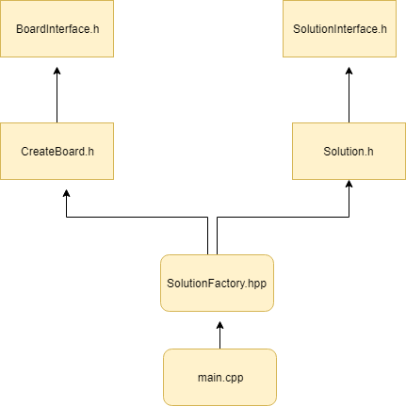

**Şekil 1) Sistem tasarımı**

Verilen boyanmış alanlar “**vector**” ile gerçeklendi. “**vector**” ile 2 boyutlu matris oluşturularak boyanmış kısımlar “**main**” fonksiyonu içerinde 1 olarak ayarlandı. Beyaz kısımlar ise 0 olarak tanımlandı. Her bir grubun sayılması aşamasında ise öncelikle oluşturulan 2 boyutlu matrisin iteratif olarak her bir elemanı geziliyor. Taralı alana rastlandığında ise bu taralı alan ve var ise komşu taralı alanlar recursive olarak gezilerek sıfıra set ediliyor. Sonrasında grup sayısını tutan değişken 1 arttırılıyor.

Grupları sayma işlemi “**Solution.h**” içersindeki “**CountGroup**” ve “**LabelGroup**” fonksiyonlar tarafından yapılıyor. C++ kodu Visual Studio 2017 ile derlenip çalıştırıldı. Kodu zip olarak ekte paylaştım.

Zaman ayırdığınız için teşekkürler.